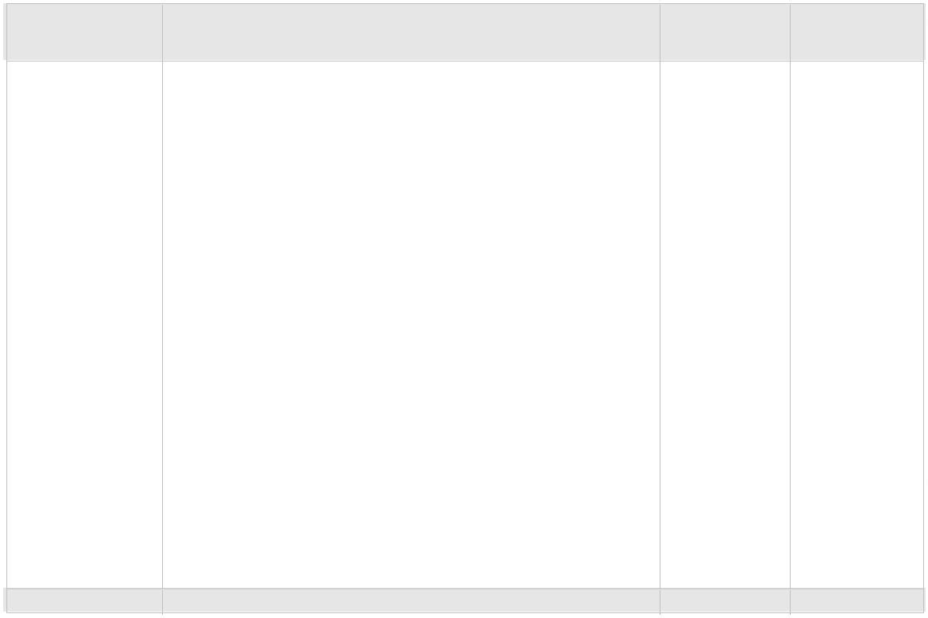


EXCMO. AYUNTAMIENTO DE LOS LLANOS DE ARIDANE
B. BALANCE DE SITUACIÓN AL 31-12-2021
Emitido: 11-03-2022
Ejercicio: 2021
Página:
1
Cuenta
ACTIVO
2021
2020
Cuenta
PASIVO
2021
2020
A) Activo no corriente
114.448.850,52 114.116.456,37
A) Patrimonio neto
I. Patrimonio
126.636.941,42 123.177.194,90
67.388.262,25 67.388.262,25
67.388.262,25 67.388.262,25
59.248.679,17 55.788.932,65
55.774.683,29 56.489.057,28
I. Inmovilizado intangible
3. Aplicaciones informáticas
II. Inmovilizado material
1. Terrenos
24.000,00
24.000,00
24.000,00
24.000,00
2
2
2
2
2
06 2806 2906
100 101
1. Patrimonio
114.424.750,52 114.092.356,37
50.128.439,30 50.128.439,30
II. Patrimonio generado
1. Resultados de ejercicios anteriores
2. Resultado del ejercicio
B) Pasivo no corriente
I. Provisiones a largo plazo
1. Provisiones a largo plazo
II. Deudas a largo plazo
4. Otras deudas
10 2810 2910
120
129
2
990
11 2811 2911
991
12 2812 2912
992
13 2813 2913
993
14 215 216 217
18 219 2814 2815
3.473.995,88
458.999,01
62.646,86
62.646,86
396.352,15
396.352,15
-700.124,63
458.999,01
62.646,86
62.646,86
396.352,15
396.352,15
2. Construcciones
11.133.615,79 11.361.483,84
51.606.706,06 50.858.755,19
2
3. Infraestructuras
14
2
4. Bienes del patrimonio histórico
5. Otro inmovilizado material
302.141,85
806.905,41
301.744,45
994.991,48
173 174 178 179
180 185
2
2
C) Pasivo corriente
II. Deudas a corto plazo
4. Otras deudas
3.337.033,97
-164.016,47
-164.016,47
2.904.702,53
-6.080,97
2
2816 2817 2818
2819 2914 2915
2916 2917 2918
4003 4013 41313
4183 523 524 528
529 560 561 41303
-6.080,97
2
919 2999
300 2310 232 233
34 235 237 238
390
IV. Acreedores y otras cuentas a pagar a corto plazo
1. Acreedores por operaciones de gestión
3.501.050,44
2.278.121,35
2.910.783,50
2.203.193,93
2
6. Inmovilizado material en curso y anticipos
446.942,11
446.942,11
4000 4010 41310
41300 416 4180
522
2
2
VI. Inversiones financieras a largo plazo
2. Créditos y valores representativos de deuda
100,00
100,00
100,00
100,00
4001 4011 410
41311 414 4181
419 550 554 559
41301
2. Otras cuentas a pagar
793.043,99
274.624,71
2
2
61 2620 2629 264
66 267 297 2980
B) Activo corriente
15.984.123,88 12.424.440,07
III. Deudores y otras cuentas a cobrar a corto plazo
1. Deudores por operaciones de gestión
13.912.827,18
13.813.494,53
7.548.466,99
7.452.822,72
475 476 477
3. Administraciones públicas
429.885,10
432.964,86
4
300 4310 4430
66 4900
301 4311 4431
TOTAL GENERAL (A+B+C+D) 130.432.974,40 126.540.896,44
4
4
2. Otras cuentas a cobrar
99.332,65
95.644,27
440 441 442 449
4901 550 555 558
V. Inversiones financieras a corto plazo
2. Créditos y valores representativos de deuda
84.347,07
84.347,07
83.396,91
83.396,91
4
303 4313 4433
903 541 542 544
46 547 597 5980
4
5
VII. Efectivo y otros activos líquidos equivalentes
2. Tesorería
1.986.949,63
1.986.949,63
4.792.576,17
4.792.576,17
556 570 571 573
574 575
TOTAL GENERAL (A+B+C) 130.432.974,40 126.540.896,44

